# Lab 11 Restore Text

ให้นักศึกษาใช้Colab/JupyterNotebook ทำตามคำสั่งด่านล่าง (ปรับปรุงให้ตัวหนังสือดีขึ้น) แล้วCaptureเป็นไฟล์ภาพหรือPDF Uploadส่งงานมาในLMS

1. **ให้นักศึกษาโหลดภาพ ตัวหนังสือที่พังๆ จากurl:** [**https://assets.gezdev.com/dip/BrokenText.png**](https://assets.gezdev.com/dip/BrokenText.png)
   1. รหัสต้นฉบับ

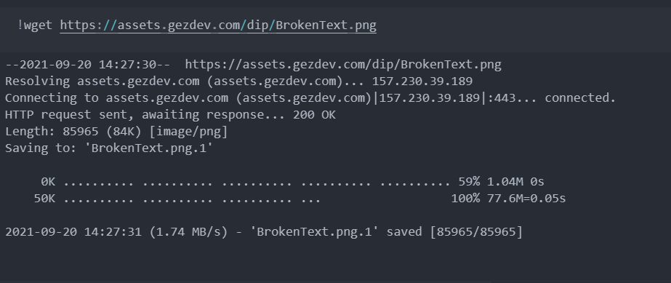

1. **แปลงภาพเป็น Gray Scale ถัดจากนั้นทำให้ภาพเป็น Binary และ plot ภาพออกมา**
   1. รหัสต้นฉบับ

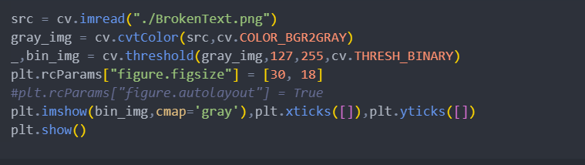

* 1. ผลลัพธ์

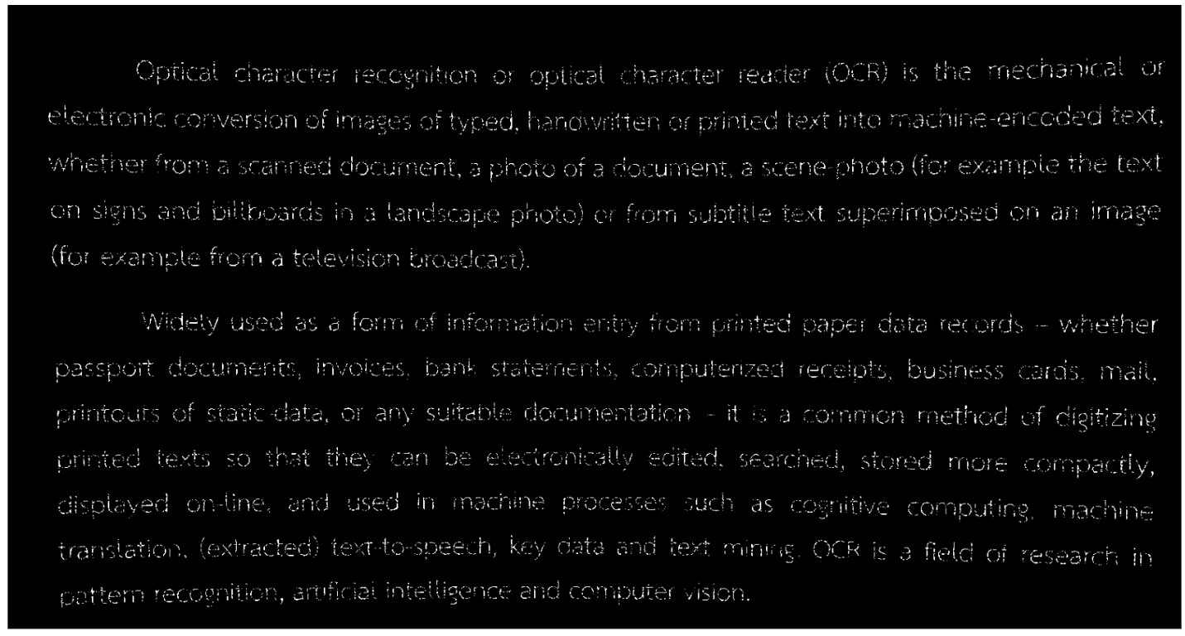

1. **ใช้การการปรับปรุงภาพวิธีการใด ๆ ก็ได้กู้คืนภาพต่อไปนี้ให้คืนสภาพให้ได้ดีที่สุด ทดลองทำโดยวิธีการต่าง ๆ สรุป Algorithm ที่ นศ. ใช้ปรับปรุง**
   1. รหัสต้นฉบับ

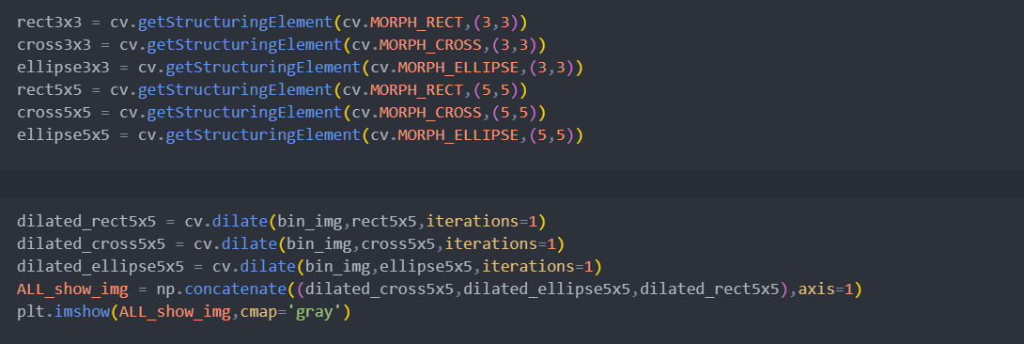

* 1. ผลลัพธ์

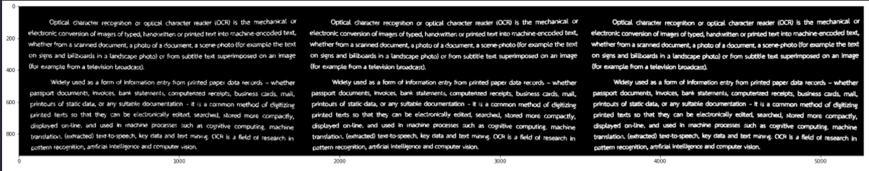

* 1. สรุป Algorithm ที่ใช้ปรับปรุง : Algorithm ที่ใช้ทดลองในการทดลองนี้มี 3 แบบ ดังนี้
     1. Dilate(พอก) โดยใช้ Rectangular kernel 5x5
     2. Dilate(พอก) โดยใช้ Cross kernel 5x5
     3. Dilate(พอก) โดยใช้ Elliptical kernel 5x5

จากผลการทดลอง พบว่า Dilate(พอก) โดยใช้ Rectangular kernel 5x5 คืนสภาพได้น้อยที่สุด ส่วน Dilate(พอก) โดยใช้ Cross kernel 5x5 คืนสภาพที่ดีกว่าใช้ Rectangular kernel 5x5 และ Dilate(พอก) โดยใช้ Elliptical kernel 5x5 คืนภาพได้ดีที่สุด

เปรียบเทียบระหว่างภาพต้นฉบับ(ภาพด้านบน) และภาพที่ปรับปรุงโดยใช้ Dilate(พอก) โดยใช้ Elliptical kernel 5x5(ภาพด้านล่าง)

